LES PASSEJAÏRES DE VARILHES FICHE ITINÉRAIRE
LES CABANNES n° 12
Commune de départ et dénomination de l’itinéraire :
- Appy – Parking aménagé au-dessus du village – L’étang d’Appy depuis Appy

Date, animateur(trice), nombre de participants (éventuel) :
- 14.03.2004 – C. Pouchou
- 25.04.2007 – C. Delpy
- 20.02.2008 – C. Delpy
- 25.02.2009 – C. Delpy (Raquettes)
- 01.12.2016 – J.C. Bach – 16 participants (Photos)
- 14.03.2019 – R. Suarez – 8 participants (Reportage photos)
- 07.04.2022 – B. Mouchague – 14 participants (Reportage photos)

L’itinéraire est décrit sur les supports suivants :
- Office de tourisme du territoire des vallées d’Ax – Topo-guide n° 2 "Lacs et torrents" – Parcours n° 24 "L’étang d’Appy" – Pages 8 et 9
- Randonnées dans les Pyrénées ariégeoises – M. Sébastien – Edition de 1980 – Pages 58 à 60
- Site internet : http://www.rando-marche.fr/_3825_3_randonnees-etang-d-appy-par-le-village-d-appy
- Photos randonnées Ariège Pyrénées : http://www.photosariege.com/article-10516997.html

Classification, temps de parcours, dénivelé positif, distance, durée :
- Randonneur – 5h00 – 770 m – 9 km – Journée Indice d’effort : 81

Balisage : Jaune
Particularité(s) : Agréable refuge bien équipé à côté de l’étang. Bien utile lorsqu’on rencontre des conditions hivernales (sortie du 14 mars 2019 par exemple). Lors de la sortie du 7 avril 2022, on observe que cette belle cabane a été saccagée. Désolant !

Site ou point remarquable :
- Le bel étang d’appy
- La vue sur l’ensemble de la haute chaîne du Roc Blanc au pic des Trois Seigneurs se dégage au fur et à masure de l’ascension.

Trace GPS : Oui

Distance entre la gare de Varilhes et le lieu de départ : 41 km – Covoiturage : 5 €

Observation(s) :
- Les temps de marche donnés par les animateurs varient de 4h15 (allure soutenue) à 6h00 (allure pépère).
- Souvent programmé en hiver pour une sortie raquettes, mais souvent annulé (29.02.2012, 13.03.2013, 07.04.2014, 01.04.2018). En 2022, les raquettes n’étaient pas prévues, mais une neige abondante attendait les randonneurs à partir de la côte 1650.
- Cette randonnée peut être prolongée par une boucle vers les cols d’Appy et de Girabal (Fiche Les Cabannes n° 13).
- La montée initiale est continue et un peu rude. En un peu moins de 3,5 km, on passe de l’altitude 990 à l’altitude 1690
- Sur cette soulane, le couvert forestier est rare. Parcours à éviter par très forte chaleur à moins de partir très tôt le matin.

"Cette fiche participe à la constitution d'une mémoire des itinéraires proposés par les animateurs du club. Eux seuls y ont accès. Ils s'engagent à ne pas la diffuser en dehors du club."
Date de la dernière mise à jour : 8 avril 2022
La carte
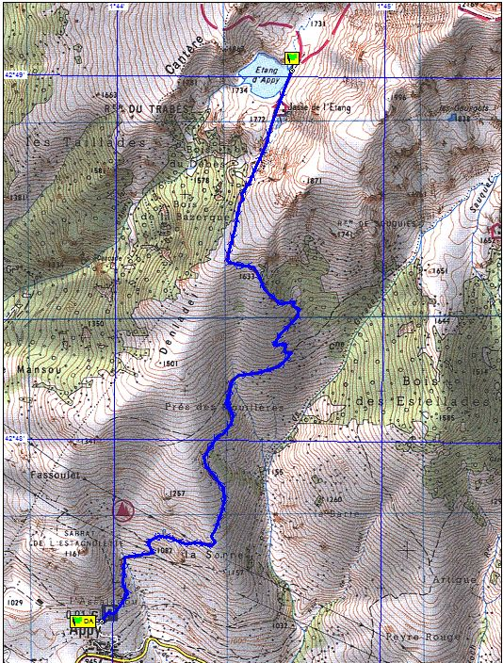
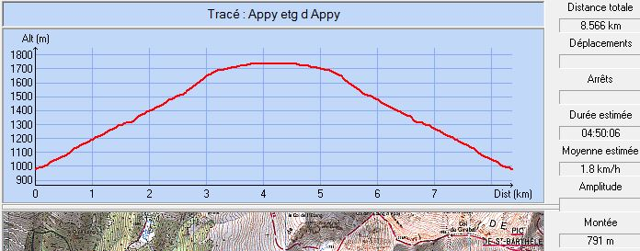

Itinéraire :
Un parking a été aménagé au-dessus du village d’Appy, au départ du sentier. On y accède par un parcours bien fléché à travers les étroites rues du village.
Un très large sentier, grimpant vers le Nord s’ouvre au fond du parking (Portillon à refermer). Il devient plus étroit après la traversée à gué du ruisseau de Camelong et sinue sur la soulane. Au deuxième virage en épingle, entre les deux lignes à haute tension, laisser à gauche le sentier se dirigeant vers le rocher d’escalade (Poteau directionnel). La montée se poursuit sur le flanc gauche du talweg du ruisseau de Girabal que l’on entend gronder tout en bas à droite.
Au km 2,5 environ, laisser le chemin qui file tout droit vers le col de Girabal et tourner en épingle à cheveux à gauche. La montée est toujours bien rude sur cette soulane dépourvue d’arbres. Après avoir atteint un petit bois de hêtres clairsemés, le sentier s’oriente au Nord-Ouest et grimpe toujours fort en bordure de ce bois qu’on laisse sur notre droite.
Traversée d’un petit couloir rocheux étroit marqué par de jolis cairns (on prendra le temps de jeter un œil sur le vaste panorama sur la haute chaîne). Plus haut, on débouche sur une croupe herbeuse parsemée de gros blocs de rochers à l’altitude de 1685 m. Le sentier se dirige vers le Nord-Nord-Est. La pente s’adoucit. Il reste environ 600 mètres pour rejoindre l’étang d’Appy après avoir franchi une petite tourbière et un semblant de col.
A droite de l’étang une cabane accueillante, malheureusement vandalisée en 2022, attend le randonneur et les pêcheurs qui fréquentent ce lac poissonneux.
Retour par ce même chemin toujours bien balisé (Balises jaune).

Décembre 2016 : Le rocher fracturé marquant la fin de la montée initiale (Altitude 1685)
Mars 2019 : Des conditions hivernales

Avril 2022 : La neige est encore là et la cabane a été vandalisée. Désolant !

